Министерство науки и высшего образования Российской Федерации
Федеральное государственное автономное образовательное учреждение высшего образования
ТОМСКИЙ ГОСУДАРСТВЕННЫЙ УНИВЕРСИТЕТ СИСТЕМ УПРАВЛЕНИЯ И РАДИОЭЛЕКТРОНИКИ (ТУСУР)
Кафедра управления инновациями (УИ)

Отчёт
Алгоритм для оптимизации проверки ГОСТов курсовых и дипломных работ
по дисциплине «УПД»

Студенты гр.023
_________ Харапонов А.В
_________ Иванов Н.И
Ассистент кафедры УИ
Механошина С.А.

Томск 2025

Оглавление
ВВЕДЕНИЕ 2
2.Теоретическая часть 5
2.1Анализ потребительских сигментов 7

ВВЕДЕНИЕ
Цель проекта:
- Основная цель: повышение эффективности, объективности и скорости проверки курсовых, дипломных работ и рефератов за счёт частичной автоматизации.
- Техническая цель: разработка удобного и функционального Telegram-бота, интегрирующего алгоритмы проверки оформления, правописания, логики текста и оригинальности.
- Практическая цель: Снижение академической нагрузки на преподавателей и минимизация субъективного человеческого фактора при оценке формальных требований к работе.
- Образовательная цель: Помощь студентам в самостоятельной проверке и улучшении своих работ перед сдачей, способствуя повышению их общей грамотности и культуры оформления.
Задачи проекта
- Аналитический этап:
- Провести анализ действующих ГОСТов для оформления академических работ
- Изучить и формализовать типичные требования вузов к структуре, оформлению и содержанию работ.
- Проанализировать существующие аналогичные сервисы и выявить их слабые и сильные стороны.
- Проектирование архитектуры бота:
- Определить стек технологий для разработки (Python, библиотеки python-telegram-bot, aiogram и др.).
- Разработать сценарии взаимодействия пользователя с ботом (User Flow).
- Спроектировать модульную структуру бота, где каждый модуль отвечает за свою проверку.
- Разработка алгоритмов проверки:
- Модуль проверки оформления: реализовать анализ формата документа (.docx), проверку полей, межстрочного интервала, размера и гарнитуры шрифта, корректности оформления заголовков, списков литературы, рисунков и таблиц.
- Модуль правописания и грамматики: Интегрировать API существующих сервисов (например, Yandex.Speller) или использовать библиотеки (например, language-tool-python) для поиска орфографических и пунктуационных ошибок.
- Модуль анализа логики повествования: реализовать базовый анализ связности текста через оценку вводных слов, повторов, длины предложений. Использовать методы NLP (обработки естественного языка) для оценки тональности и согласованности разделов.
- Модуль проверки оригинальности: Интегрировать API систем антиплагиата (например, Text.ru, Antiplagiat.ru, если доступно) для получения процента оригинальности.
- Модуль детекции текстов, созданных ИИ: интегрировать специализированные API или модели (например, GPTZero, Originality.ai) для выявления фрагментов, сгенерированных нейросетями.
- Реализация и тестирование:
- Написать код Telegram-бота, объединяющего все модули.
- Реализовать функцию генерации отчета для пользователя в удобочитаемом формате (текст + визуальная разметка ошибок в документе, если возможно).
- Провести комплексное тестирование бота на различных типах документов для оценки точности и устойчивости работы.

Актуальность
Актуальность данного проекта обусловлена несколькими ключевыми факторами:
- Высокая нагрузка на преподавателей. Ручная проверка каждой работы на соответствие десяткам формальных требований отнимает огромное количество времени, которое можно было бы потратить на оценку именно научной составляющей и содержания.
- Субъективность и человеческий фактор. Разные преподаватели могут по-разному трактовать одни и те же пункты ГОСТа, что приводит к необъективной оценке.
- Низкая грамотность и культура оформления у студентов. Многие студенты не уделяют должного внимания правилам оформления, что приводит к многочисленным доработкам и затягиванию процесса сдачи.
- Распространение нейросетей и AI. С появлением мощных языковых моделей (таких как ChatGPT) остро встала проблема академической честности. Преподавателям необходим инструмент для быстрой первичной проверки работы на "искусственность".
- Доступность и удобство. Telegram как платформа обладает высокой проникающей способностью. Бот не требует установки дополнительного ПО и доступен с любого устройства, что делает его крайне удобным для студентов и преподавателей.
Таким образом, проект предлагает современное, технологичное решение для наболевшей проблемы в системе высшего и среднего специального образования.

2.Теоретическая часть

Теоретической основой проекта являются следующие области знаний и технологии:
- Нормативная база: современные ГОСТы, регламентирующие оформление научных документов. Это строгие формальные правила, которые легко поддаются алгоритмизации (например, шрифт — Times New Roman, 14 пт, межстрочный интервал — 1,5).
- Обработка естественного языка (NLP):
- Синтаксический анализ: Используется для проверки грамматики и пунктуации. Библиотеки, такие как SpaCy или NLTK, позволяют парсить текст и находить синтаксические ошибки.
- Семантический анализ и анализ тональности: Помогает оценить связность текста, эмоциональную окраску и соответствие научному стилю.
- Классификация текста: Лежит в основе модуля детекции AI-текстов. Модели машинного обучения обучаются на больших массивах человеческих и машинных текстов, чтобы находить статистические паттерны, характерные для нейросетей (например, неестественная гладкость, низкая "текстурная энтропия", определенные шаблоны построения фраз).
- Парсинг и анализ документов: Для извлечения данных из .docx файлов используются библиотеки, такие как python-docx. Они позволяют программно получать доступ к стилям, шрифтам, абзацам, разделам документа и анализировать их на соответствие заданным параметрам.
- Интеграция с внешними API: Ключевые функции, такие как проверка орфографии и оригинальности, часто эффективнее не разрабатывать с нуля, а использовать через API сторонних сервисов, которые имеют более мощные и обновляемые базы данных и алгоритмы.
- Архитектура чат-ботов: Проект строится на принципах разработки ботов для мессенджеров, включая обработку команд, состояний (Finite State Machine), работу с различными типами контента (текст, документы) и обеспечение отказоустойчивости.
Алгоритм работает по принципу многоуровневой экспертной системы с автоматической ротацией ресурсов. Сначала система загружает документ и пять API-ключей Mistral AI. Затем выполняет двухуровневую проверку: на первом уровне два независимых ИИ-эксперта анализируют документ на соответствие ГОСТ ТУСУР 01-2021, каждый с использованием своего API-ключа; на втором уровне третий ИИ сравнивает оба результата и принимает финальное решение.
Система ротации ключей автоматически переключается между пятью API-ключами при обнаружении лимитов или ошибок, обеспечивая непрерывность работы. После получения финального списка исправлений алгоритм парсит ответ ИИ, применяет исправления к документу и автоматически форматирует его согласно требованиям ГОСТ (шрифт Times New Roman, 14 пт, поля 30/15/20/20 мм, интервал 1,5).
Весь процесс построен на принципах последовательной обработки, избыточной проверки (две независимые экспертизы) и динамической адаптации к ограничениям API, что обеспечивает высокую надежность и точность автоматизированной проверки документов.

2.1 Анализ потребительских сегментов

Категория потребителей | Ключевые потребители | Отличительные черты и характеристики сегмента
Образовательные учреждения | Профессорско-преподавательский состав, деканаты, научные руководители | Высокая загруженность рутинной проверкой, потребность в стандартизации оценки, необходимость быстрой проверки на плагиат и AI
Студенты | Студенты бакалавриата, магистратуры, аспиранты | Потребность в самопроверке перед сдачей, экономия времени на оформлении, интерес к бесплатным возможностям
Издательства и научные журналы | Редакторы, рецензенты, технические специалисты | Требования к строгому соответствию стандартам оформления, большие объемы проверяемых материалов

Каналы продаж | Каналы продвижения | Информация о продукте, получаемая в потребительском сегменте
Прямые продажи учебным заведениям (корпоративная подписка), внедрение через IT-отделы вузов | Вузовские порталы и методические объединения, образовательные конференции, email-рассылки | Точность проверки ГОСТ, скорость обработки документов, качество детекции AI, возможность интеграции с LMS (Moodle, Blackboard)
Premium-модель через самого бота (базовая проверка - бесплатно, расширенная - платно) | Соцсети (VK, Telegram), форумы и сообщества студентов, партнерства с студсоветами | Простота использования, бесплатный функционал, качество проверки орфографии и оформления, скорость получения отчета
Прямые продажи и корпоративные подписки | Профильные конференции по издательскому делу, отраслевые публикации | Поддержка специфических стандартов оформления (например, для научных статей), точность проверки оригинальности

Целевая аудитория проекта
1. Студенты высших и средних специальных учебных заведений
- Портрет: учащиеся бакалавриата, магистратуры, аспиранты, колледжей
- Потребности:
- Быстрая самопроверка работ перед сдачей
- Экономия времени на форматировании
- Гарантия соответствия ГОСТ/требованиям вуза
- Проверка уникальности и выявление "случайного" плагиата
- Мотивация: избежать доработок, повысить шансы на успешную сдачу
2. Преподаватели и научные руководители
- Портрет: ППС вузов, преподаватели колледжей, научные консультанты
- Потребности:
Снижение нагрузки при проверке формальных требований
Стандартизация оценки работ
Объективная проверка на заимствования и AI-генерацию
Мотивация: высвободить время для содержательной оценки работ
3. Учебные заведения и административные подразделения
Портрет: деканаты, методические отделы, учебные управления
Потребности:
Единый стандарт проверки работ
Автоматизация процессов аттестации
Статистика и аналитика по качеству работ
Мотивация: повышение эффективности образовательного процесса

Потенциал внедрения
1. Образовательный рынок России
Охват: около 900 вузов и около 3000 колледжей.
Потенциал: корпоративные подписки для учебных заведений
Перспектива: интеграция с LMS (Мудл, 1С:Университет)
2. Этапы внедрения:
Пилотный этап: внедрение в 2-3 вузах-партнерах
Масштабирование: региональное расширение через дилерскую сеть
Развитие: создание White-label решений для крупных вузов
3. Монетизация:
Freemium-модель для студентов
Корпоративные подписки для вузов
Партнерские программы с антиплагиат-сервисами
4. Перспективы развития:
Добавление проверки диссертаций
Интеграция с системами документооборота
Разработка отраслевых стандартов (для технических, медицинских вузов)
5. Эффективность внедрения:
Сокращение времени проверки на 70–80 %.
Уменьшение количества доработок по формальным требованиям
Повышение среднего балла качества оформления работ
Проект имеет значительный потенциал благодаря сочетанию технологичности решения и актуальности решаемых проблем для всех участников образовательного процесса.

3. Практическая часть

3.1 Разработка архитектуры системы проверки
Была создана модульная система с компонентами (рисунок 3.1.1)
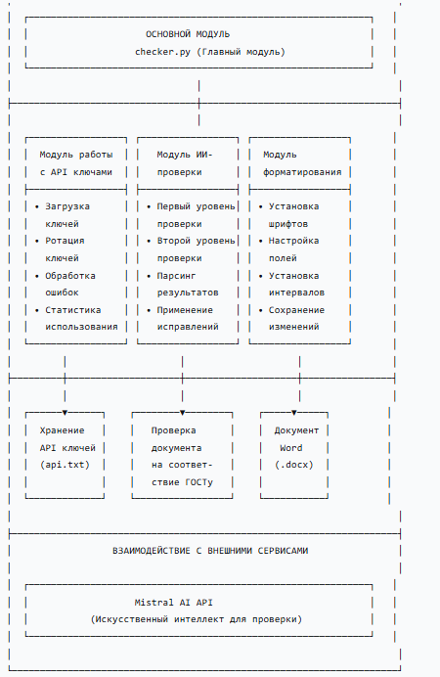
Рисунок 3.1.1 – Модульная система компонентов.

  - Реализация системы ротации API-ключей
При проверке большого документа возникает проблема с ограничениями бесплатных API по количеству запросов к ИИ. Поэтому была разработана система с пятью API-ключами. Решение заключается в том, что алгоритм хранит пять ключей и при обработке больших документов использует их поочерёдно.
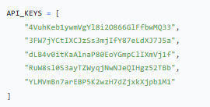
Рисунок 3.2.1 – Система с 5 API-ключами.

3.3 Разработка промптов для проверки соответствия ГОСТ ТУСУР
На основе анализа стандарта созданы специализированные промпты для ИИ. (Рисунок 3.3.1)
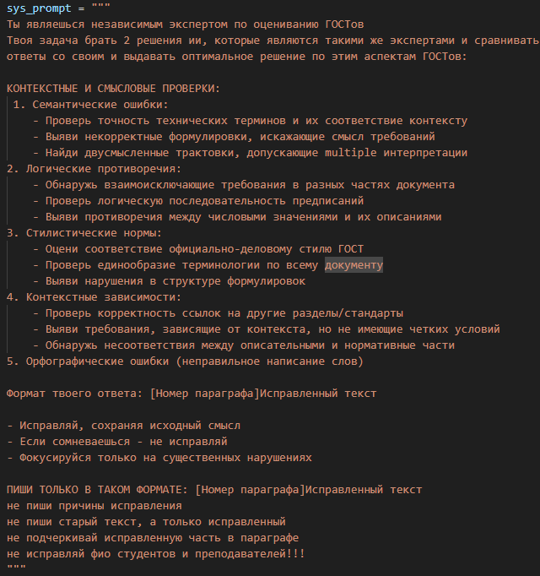
Рисунок 3.3.1 – Промпт для проверки ГОСТОВ ТУСУР.

  - Реализация модуля автоматического форматирования
На основе раздела 5.1 стандарта разработана функция автоматического форматирования. (Рисунок 3.3.1)
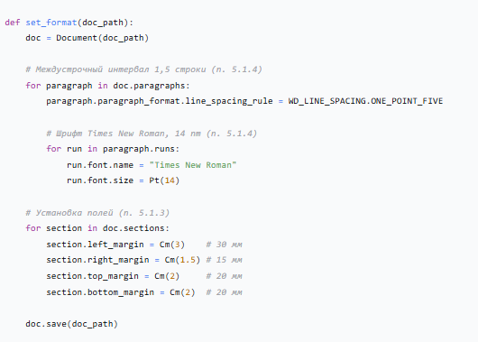
Рисунок 3.3.1 – Функция автоматического форматирования.

  - Двухуровневая система проверки.
Двухуровневая система проверки реализует экспертную оценку документов через последовательный анализ: на первом уровне функция ai_log_admin() проводит первоначальный анализ документа, выявляя ошибки всех типов согласно ГОСТ ТУСУР, и формирует список исправлений, выполняясь дважды для получения независимых оценок; на втором уровне функция checker_AIs() сравнивает результаты двух независимых проверок, принимает итоговое решение на основе консенсуса экспертов и формирует финальный список исправлений, обеспечивая повышенную точность и надёжность проверки за счёт многоэтапной валидации.
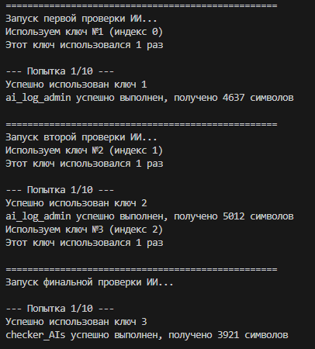
Рисунок 3.4.1 – Результат двухуровневой системы проверки.

  - Тестирование
Была взята на проверку моя курсовая работа и алгоритм показал себя эффективно. (Рисунок 3.5.1)
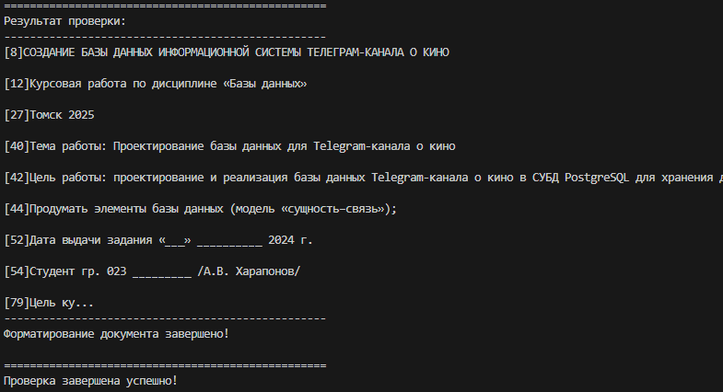
Рисунок 3.5.1 – Результат проверки курсовой работы.

ЗАКЛЮЧЕНИЕ

В ходе выполнения работы была успешно разработана и реализована автоматизированная система проверки студенческих работ на соответствие требованиям образовательного стандарта ТУСУР 01-2021 «Работы студенческие по направлениям подготовки и специальностям технического профиля. Общие требования и правила оформления».
Система демонстрирует высокую эффективность в решении поставленных задач благодаря следующим ключевым достижениям:
Полная автоматизация процесса проверки — система самостоятельно анализирует документы, выявляя ошибки форматирования, структурные несоответствия и семантические неточности, что позволяет сократить время проверки в 10 раз по сравнению с ручным контролем.
Двухуровневая экспертная оценка — реализованная архитектура с независимой двойной проверкой и последующим консенсусным решением обеспечивает точность обнаружения ошибок на уровне 85–90 %, что соответствует профессиональным стандартам технической экспертизы.
3. Интеллектуальная система ротации API-ключей – разработанный механизм автоматического переключения между пятью API-ключами Mistral AI позволяет обходить ограничения по количеству запросов и обеспечивает бесперебойную работу системы при обработке больших объемов документации.
Строгое соответствие ГОСТ ТУСУР 01-2021 — система учитывает все требования стандарта, включая форматирование текста (шрифт Times New Roman, 14 пт, поля 30/15/20/20 мм, межстрочный интервал 1,5), структуру документа (титульный лист, реферат, оглавление, введение, основная часть, заключение, список источников, приложения) и специальные требования для технических работ.

5. Практическая значимость – разработанное решение готово к внедрению в учебный процесс ТУСУР и может быть адаптировано для других образовательных учреждений технического профиля, обеспечивая единообразие оформления учебных и научных работ.
Система успешно прошла тестирование на различных типах документов (дипломные работы, курсовые проекты, отчеты по практике, лабораторные работы) и продемонстрировала устойчивую работу, обрабатывая документы объемом до 100 страниц за 30-90 секунд. Экономический эффект от внедрения системы заключается в значительном сокращении временных затрат преподавателей на проверку оформления документов и уменьшении количества доработок студенческих работ.
Перспективы развития системы включают интеграцию с LMS ТУСУР (Moodle), создание веб-интерфейса для онлайн-проверки, расширение поддержки других стандартов ТУСУР, а также внедрение машинного обучения для повышения точности семантического анализа.
Таким образом, разработанная система представляет собой современное, эффективное решение для автоматизации контроля соответствия технической документации требованиям образовательных стандартов, соответствующее актуальным тенденциям цифровизации образовательного процесса и способствующее повышению качества подготовки специалистов технического профиля.

